Tab 1


TÊN DỰ ÁN
URD – User requirements document

Mã hiệu | 1.1-BM/PM/HDCV/ISC
Phiên bản | 1.0

REVISION HISTORY
[A]: Add – Thêm mới
[U]: Update – Cập nhật, thay đổi
[D]: Delete – Xóa

Date | Version | Author | Reviewer | Approver | Change Description
5/12/2025 | 0.1 | BA ECOM | PO | PO | Khởi tạo

GIỚI THIỆU
STT | HẠNG MỤC | MÔ TẢ
1 | Giới thiệu tổng quan
2 | Hiện trạng
3 | Mục tiêu &  Hiệu quả kỳ vọng của dự án
4 | Phạm vi triển khai

YÊU CẦU CHỨC NĂNG

Danh sách chức năng
ID | Phân hệ | CHỨC NĂNG | MÔ TẢ | Trạng thái
1 | Producthub Management | Xem danh sách nhóm SKU
2 | Producthub Management | Tạo mới nhóm SKU
3 | Producthub Management | Chỉnh sửa nhóm SKU

Đặc tả các chức năng
Tài liệu thiết kế | Producthub

Phân hệ Quản lý

Quản lý Nhóm SKU

1. Chức năng Xem danh sách nhóm SKU

1.1 Thông tin chung
Tên chức năng | Xem danh sách nhóm SKU
Actor | Người quản trị sản phẩm (Admin/Quản trị viên)
Use Case Description | Chức năng cho phép người dùng xem danh sách nhóm SKU có trong hệ thống.  Người dùng có thể tìm kiếm nhóm SKU theo từ khóa tên nhóm SKU
Trigger | Người quản trị chọn menu Product Hub -> Chọn Nhóm SKU.
Priority | Cao
Pre-Condition | - Người dùng đã đăng nhập hệ thống thành công.  - Người dùng có quyền truy cập chức năng “Xem danh sách nhóm SKU”.  - Dữ liệu gói bán đã tồn tại trong hệ thống.
Post-Condition | - Danh sách gói bán được hiển thị đầy đủ theo khóa tìm kiếm.  - Người dùng có thể chuyển hướng sang các thao tác khác như “Tạo mới”, “Chỉnh sửa”
Basic Flow | 1. Người quản trị mở chức năng Nhóm SKU.  2. Hệ thống tải và hiển thị danh sách gói bán theo trang mặc định (20 bản ghi đầu tiên).  3. Người quản trị có thể nhập từ khóa vào ô Tìm kiếm.  4. Hệ thống trả về danh sách gói bán theo từ khóa.  5. Người dùng có thể nhấn button Chỉnh sửa để cập nhật nhóm SKU
Alternative Flow | - Nếu không có dữ liệu nhóm SKU-> Hệ thống hiển thị thông báo “Không có dữ liệu”.  - Nếu tìm kiếm không có kết quả -> Hệ thống hiển thị “Không tìm thấy kết quả phù hợp.”
Exception Flow | - Người dùng không có quyền → Hiển thị “Bạn không có quyền truy cập chức năng này.”  - Mất kết nối hoặc lỗi máy chủ khi tải danh sách → Hiển thị thông báo lỗi: “Không thể tải dữ liệu. Vui lòng thử lại sau.”
Business Rule | - Quy tắc tìm kiếm: tìm theo tên nhóm SKU, không phân biệt hoa thường  - Thông tin “Thời gian cập nhật” và “Người cập nhật” được tự động ghi nhận mỗi khi thực hiện thao tác tạo mới/sửa.  - Dữ liệu trong danh sách phải được phân trang, mặc định hiển thị 20 bản ghi/trang và có điều hướng trang.  - Danh sách được sắp xếp theo thời gian update gần nhất.  - SKU nhóm tên không trùng lặp với nhau  - Mỗi SKU nhóm bắt buộc thuộc 1 nhóm loại:  - Thiết bị  - Dịch vụ  SKU nhóm được sử dụng để:  - Gán SKU vào gói bán hoặc phân bổ vào SKU  - Áp dụng quyền chọn nhóm trong Bundle/Combo

1.2 Luồng nghiệp vụ
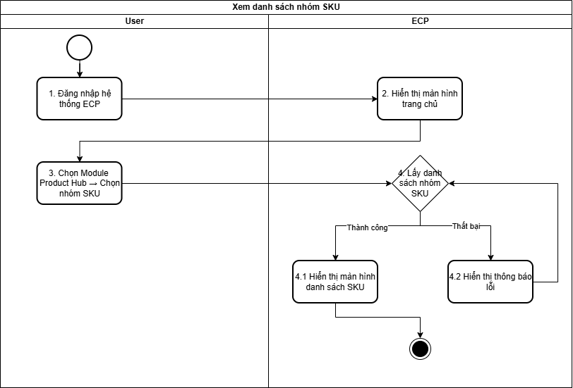
Mô tả luồng nghiệp vụ

Bước | Actor | Mô tả
1 | Người dùng | Người dùng đăng nhập hệ thống ECP
2 | Hệ thống | Hiển thị màn hình trang chủ ECP
3 | Người dùng | Chọn menu Producthub -> chọn nhóm SKU ở thanh điều hướng bên trái
4 | Hệ thống | Hệ thống lấy danh sách nhóm SKU  Nếu thành công: Thực hiện bước 4.1  Nếu thất bại: Thực hiện bước 4.2
4.1 | Hệ thống | Hệ thống hiển thị màn Danh sách nhóm SKU
4.2 | Hệ thống | Hệ thống hiển thị thông báo lỗi:  - Lỗi hệ thống: Không tải được dữ liệu  - Người dùng không có quyền

1.3 Giao diện

Tài liệu thiết kế

Wireframe

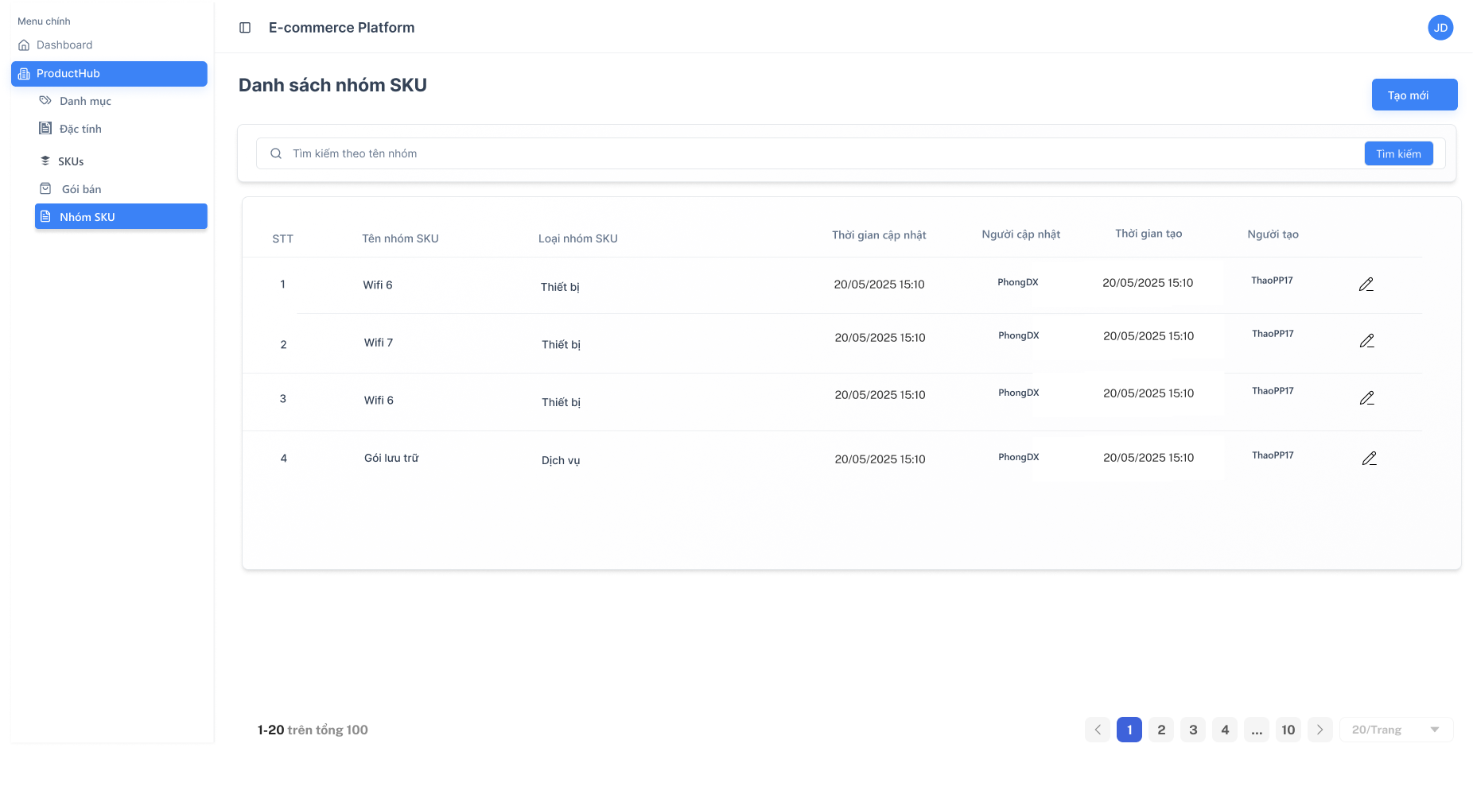

Mô tả trường dữ liệu
STT | Tên trường | Kiểu dữ liệu | Bắt buộc | Giá trị khởi tạo | Mô tả chi tiết
1 | Menu ProductHub | Navigation | Có | N/A | Click vào ProductHub để truy cập các module quản lý sản phẩm
2 | Menu Nhóm SKU | Navigation | Có | N/A | Click để hiển thị danh sách nhóm SKU
3 | Tiêu đề trang | Label | Không | "Danh sách nhóm SKU" | Hiển thị tên chức năng
4 | Ô tìm kiếm | Textbox | Không | N/A | Nhập tên nhóm SKU để tìm kiếm
5 | Nút Tìm kiếm | Button | Không | N/A | Thực hiện tìm kiếm nhóm SKU theo từ khóa đã nhập
6 | Nút Tạo mới | Button | Không | N/A | Điều hướng sang màn hình tạo mới nhóm SKU
7 | Cột STT | Number | Không | Tự tăng | Số thứ tự hiển thị
8 | Tên nhóm SKU | Text | Có | N/A | Tên hiển thị của nhóm SKU
9 | Loại nhóm SKU | Dropdown | Có | Thiết bị/Dịch vụ | Phân loại nhóm SKU
10 | Thời gian cập nhật | Datetime | Không | System | Thời điểm cập nhật gần nhất  Tại thời điểm mới tạo nhóm, lưu thời gian cập nhật = thời gian tạo
11 | Người cập nhật | Text | Không | System | Người thực hiện cập nhật  Tại thời điểm mới tạo nhóm, lưu người cập nhật = người tạo
12 | Thời gian tạo | Datetime | Không | System | Thời điểm tạo nhóm
13 | Người tạo | Text | Không | System | Người tạo nhóm
14 | Icon chỉnh sửa | Icon Button | Không | N/A | Cho phép chỉnh sửa nhóm SKU
15 | Phân trang | Pagination | Không | Trang 1 | Cho phép chuyển trang dữ liệu

2. Chức năng Tạo mới nhóm SKU

2.1 Thông tin chung

Tên chức năng | Tạo mới nhóm SKU
Actor | Người dùng Quản trị hệ thống hoặc người quản trị sản phẩm vận hành
Mô tả Use Case | Chức năng cho phép người dùng tạo mới một nhóm SKU, bao gồm việc khai báo thông tin chung, định nghĩa nhóm SKU là dịch vụ hay thiết bị
Trigger (Kích hoạt) | Người dùng chọn chức năng “Tạo mới nhóm SKU” từ màn hình danh sách nhóm SKU.
Priority | Cao
Pre-condition (Điều kiện tiên quyết) | - Người dùng đã đăng nhập vào hệ thống và có quyền “Tạo mới nhóm SKU”.
Post-condition (Kết quả sau khi thực hiện) | - Nhóm SKU mới được tạo và lưu thành công trong hệ thống.  - Dữ liệu nhóm SKU được hiển thị trong danh sách nhóm SKU
Basic Flow (Luồng chính) | - Người dùng truy cập màn hình “Tạo mới nhóm SKU”.  - Người dùng nhập thông tin nhóm SKU  - Người dùng nhấn “Tạo mới” để lưu nhóm SKU.  - Hệ thống kiểm tra tính hợp lệ dữ liệu, lưu thông tin vào cơ sở dữ liệu và hiển thị thông báo “Tạo mới nhóm SKU thành công”.
Alternative Flow (Luồng thay thế) | A1: Người dùng nhấn “Hủy” ở bất kỳ bước nào → hệ thống không tạo nhóm SKU và đóng popup
Exception Flow (Luồng ngoại lệ) | E1: Thiếu thông tin bắt buộc (tên nhóm SKU) → Hệ thống hiển thị thông báo lỗi và yêu cầu bổ sung..  E2: Tạo trùng tên nhóm SKU đã tồn tại trên hệ thống -> Hệ thống báo lỗi, không cho phép lưu và báo message “Nhóm SKU đã tồn tại”
Business Rules (Quy tắc nghiệp vụ) | - Mỗi nhóm SKU phải có ít nhất một SKU  - Chỉ người dùng có quyền cấu hình sản phẩm mới được phép tạo nhóm SKU.

2.2 Luồng nghiệp vụ
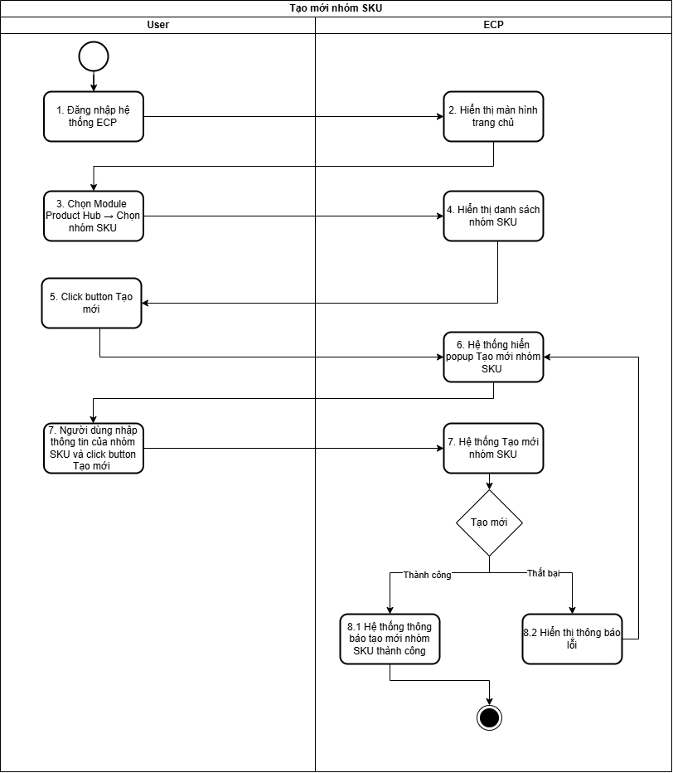
Mô tả luồng nghiệp vụ

TT | Bước | Mô tả thao tác
1 | Người dùng | Người dùng đăng nhập hệ thống ECP
2 | Hệ thống | Hiển thị màn hình trang chủ ECP
3 | Người dùng | Người dùng chọn Module Product Hub -> Chọn Tab nhóm SKU
4 | Hệ thống | Hệ thống hiển thị danh sách nhóm SKU
5 | Người dùng | Click button Tạo mới
6 | Hệ thống | Hệ thống hiển thị popup Tạo mới nhóm SKU
7 | Người dùng | Người dùng nhập thông tin của nhóm SKU và Click button Tạo mới
8 | Hệ thống | Hệ thống thực hiện tạo mới nhóm SKU  Nếu thành công chuyển bước 8.1  Nếu thất bại chuyển bước 8.2
8.1 | Hệ thống | Hệ thống thông báo tạo mới nhóm SKU thành công
8.2 | Hệ thống | Hệ thống hiển thị thông báo lỗi

2.3 Giao diện
Wireframe
Tạo nhóm SKU có Loại nhóm SKU= Dịch vụ
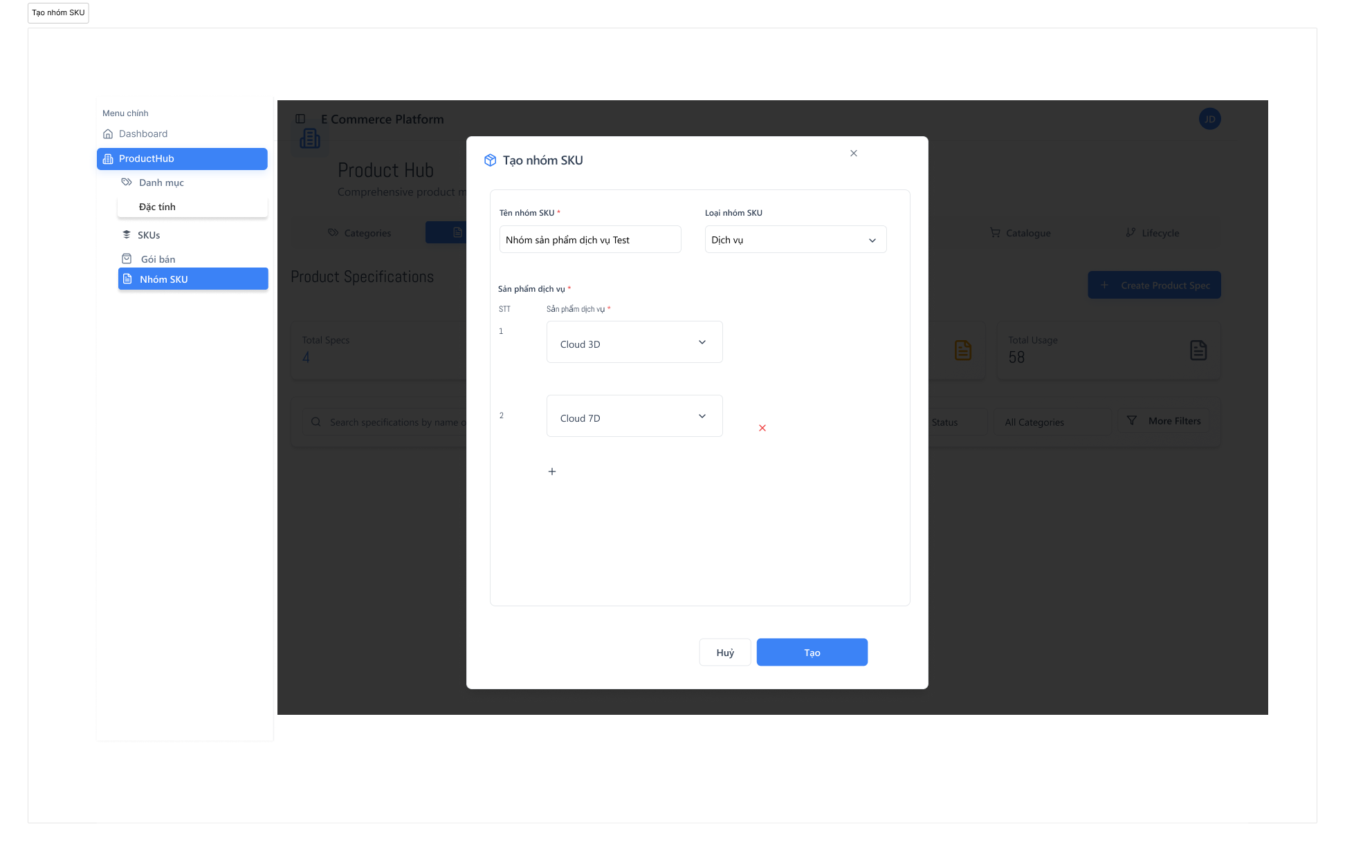
Tạo nhóm SKU có Loại nhóm SKU= Thiết bị
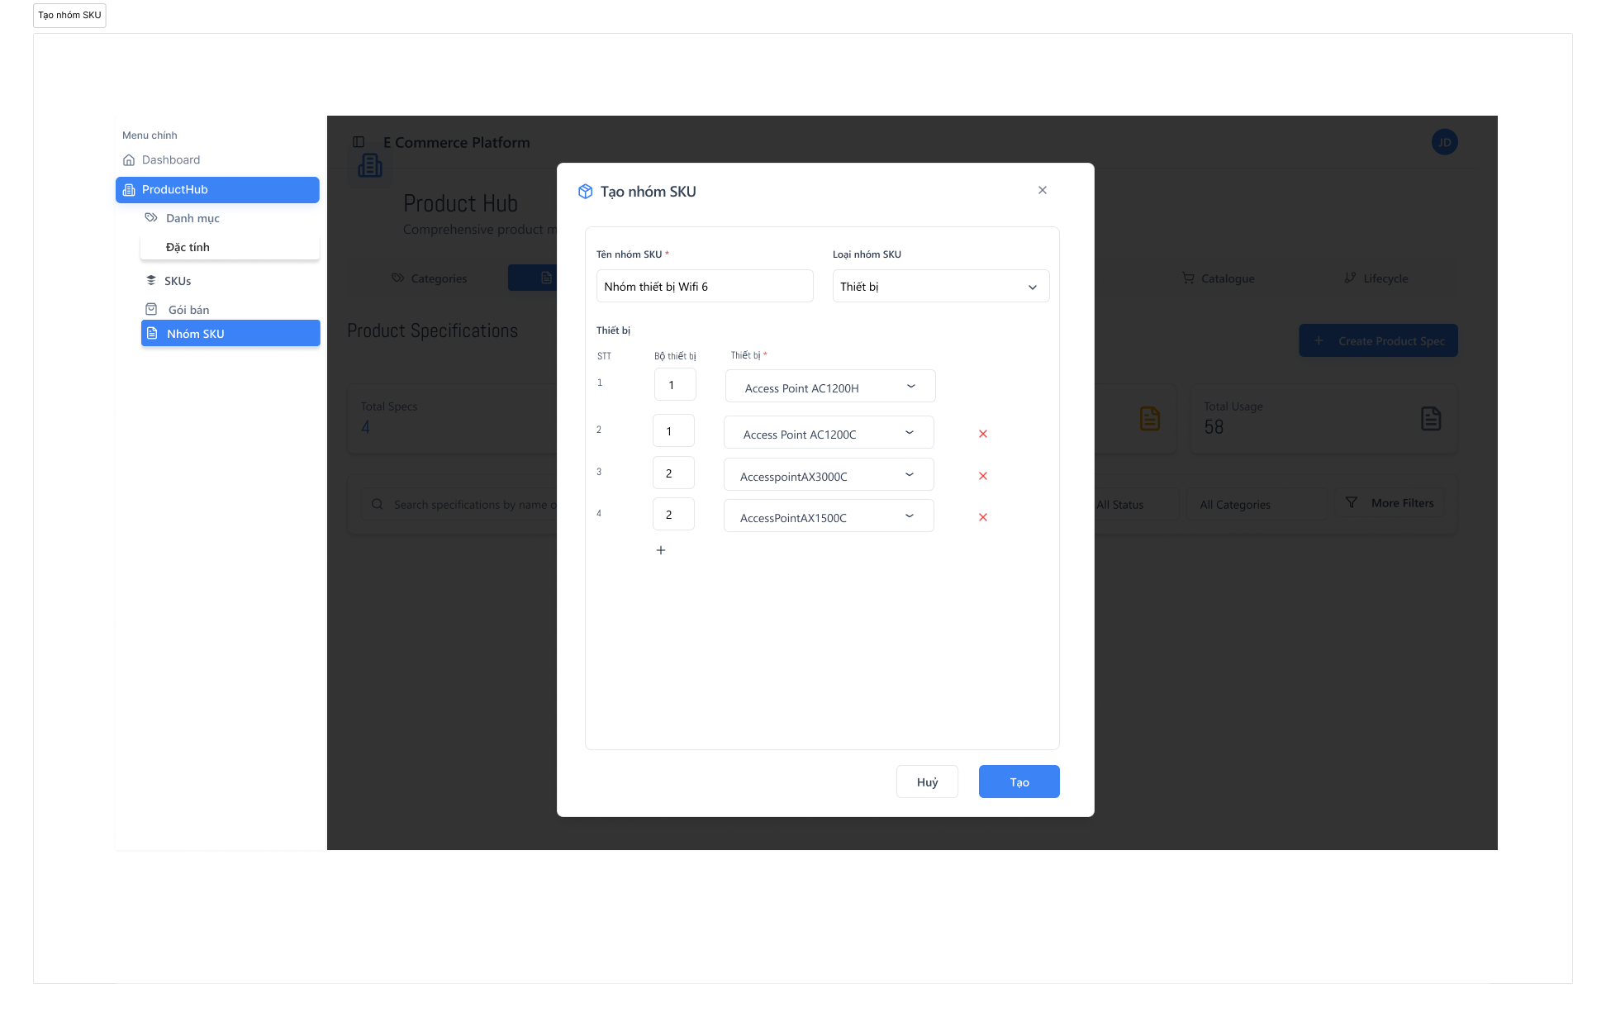

Mô tả trường dữ liệu
STT | Tên trường | Kiểu dữ liệu | Bắt buộc | Giá trị khởi tạo | Mô tả chi tiết
1 | Tạo nhóm SKU | Popup | N | N/A | Hiển thị popup tạo mới nhóm SKU
2 | Tên nhóm SKU | Textbox | Y | Placeholder: Nhập tên nhóm SKU | Cho phép người dùng nhập tên nhóm SKU  Maxlength: 255 ký tự  Tự động trim khoảng trắng 2 đầu  Nếu để trống, hệ thống thông báo "Tên nhóm SKU không được để trống"  Nếu quá 255 ký tự, hệ thống thông báo "Tên nhóm SKU không được vượt quá 255 ký tự"
3 | Loại nhóm SKU | Dropdown | Y | Dịch vụ / Thiết bị | Chọn loại nhóm của SKU  Mặc định chọn: Thiết bị  Chọn 1 giá trị trong danh sách  - Dịch vụ  - Thiết bị
TRƯỜNG HỢP 1 – NHÓM SKU = DỊCH VỤ
4 | STT | Label | N | Auto | Số thứ tự dòng
5 | Sản phẩm dịch vụ | Dropdown | Y | N/A | Cho phép chọn 1 SKU có Loại sản phẩm = Dịch vụ  Nếu bỏ trống hệ thống hiển thị inline message: Vui lòng chọn thông tin Dịch vụ
6 | Xoá dòng | Icon button | N | N/A | Xoá SKU khỏi nhóm  Chỉ cho phép xóa từ dòng 2
7 | Thêm dòng | Icon “+” | N | N/A | Thêm SKU dịch vụ  Cho phép thêm tối đa 50 dòng
TRƯỜNG HỢP 2 – NHÓM SKU = THIẾT BỊ
8 | STT | Label | N | Auto | Số thứ tự dòng tự tăng
9 | Bộ thiết bị | Number | N | 1 | Nhập thông tin bộ thiết bị  Chỉ được nhập số, cho phép nhập trùng bộ thiết bị  Nếu bỏ trống hệ thống hiển thị inline message: Vui lòng nhập thông tin bộ thiết bị
10 | Thiết bị | Multi Select Dropdown | Y | N/A | Cho phép chọn 1 SKU có Loại sản phẩm = Thiết bị  Không cho phép chọn trùng thiết bị trong bộ  Cho phép trọng trùng thiết bị nếu khác bộ trong nhóm SKU  Nếu bỏ trống hệ thống hiển thị inline message: Vui lòng chọn thông tin Thiết bị  Cho phép thêm tối đa 50 thiết bị
11 | Xoá thiết bị | Icon “X” | N | N/A | Xoá một thiết bị
12 | Xóa tất cả thiết bị | Icon “X” | N | N/A | Xoá tất cả thiết bị
13 | Xoá dòng | Icon button | N | N/A | Xoá cả bộ thiết bị  Chỉ cho phép xóa từ dòng 2
14 | Thêm dòng | Icon “+” | N | N/A | Thêm bộ thiết bị mới  Cho phép thêm tối đa 50 dòng
15 | Nút Huỷ | Button | N | N/A | Đóng popup
16 | Nút Tạo | Button | Y | Disable khi thiếu dữ liệu | Lưu nhóm SKU

3. Chức năng Chỉnh sửa nhóm SKU

3.1 Thông tin chung

Tên chức năng | Chỉnh sửa nhóm SKU
Actor | Người dùng Quản trị hệ thống hoặc người quản trị sản phẩm vận hành
Mô tả Use Case | Chức năng cho phép người dùng chỉnh sửa một nhóm SKU.
Trigger (Kích hoạt) | Người dùng chọn chức năng “Chỉnh sửa nhóm SKU” từ màn hình danh sách nhóm SKU.
Priority | Cao
Pre-condition (Điều kiện tiên quyết) | - Người dùng đã đăng nhập vào hệ thống và có quyền “Chỉnh sửa nhóm SKU”.
Post-condition (Kết quả sau khi thực hiện) | - Nhóm SKU mới được tạo và lưu thành công trong hệ thống.  - Dữ liệu nhóm SKU được hiển thị trong danh sách nhóm SKU
Basic Flow (Luồng chính) | - Người dùng truy cập màn hình “Chỉnh sửa nhóm SKU”.  - Người dùng cập nhập thông tin nhóm SKU  - Người dùng nhấn “Lưu” để lưu nhóm SKU.  - Hệ thống kiểm tra tính hợp lệ dữ liệu, lưu thông tin vào cơ sở dữ liệu và hiển thị thông báo “Cập nhật nhóm SKU thành công”.
Alternative Flow (Luồng thay thế) | A1: Người dùng nhấn “Hủy” ở bất kỳ bước nào → hệ thống không cập nhật nhóm SKU và đóng popup
Exception Flow (Luồng ngoại lệ) | E1: Thiếu thông tin bắt buộc → Hệ thống hiển thị thông báo lỗi và yêu cầu bổ sung..  E2: Tên nhóm SKU đã tồn tại trên hệ thống-> Hệ thống báo lỗi, không cho phép lưu và báo message “Nhóm SKU đã tồn tại”
Business Rules (Quy tắc nghiệp vụ) | - Mỗi gói nhóm SKU phải có ít nhất một SKU  - Chỉ người dùng có quyền cấu hình sản phẩm mới được phép chỉnh sửa nhóm SKU.  - Nếu nhóm SKU đã được gán vào gói bán thì hệ thống không cho phép chỉnh sửa Loại nhóm SKU và Danh sách sản phẩm dịch vụ hoặc thiết bị trong nhóm  - Nếu nhóm SKU được gán vào SKU thì SKU lưu lại ID nhóm và Tên nhóm  - Nếu nhóm SKU được gán vào gói bán thì gói bán lưu lại ID nhóm và Tên nhóm , và danh sách SKU trong nhóm  => Cho phép chỉnh sửa thông tin(danh sách SKU, bộ thiết bị,...) của nhóm SKU

3.2 Luồng nghiệp vụ

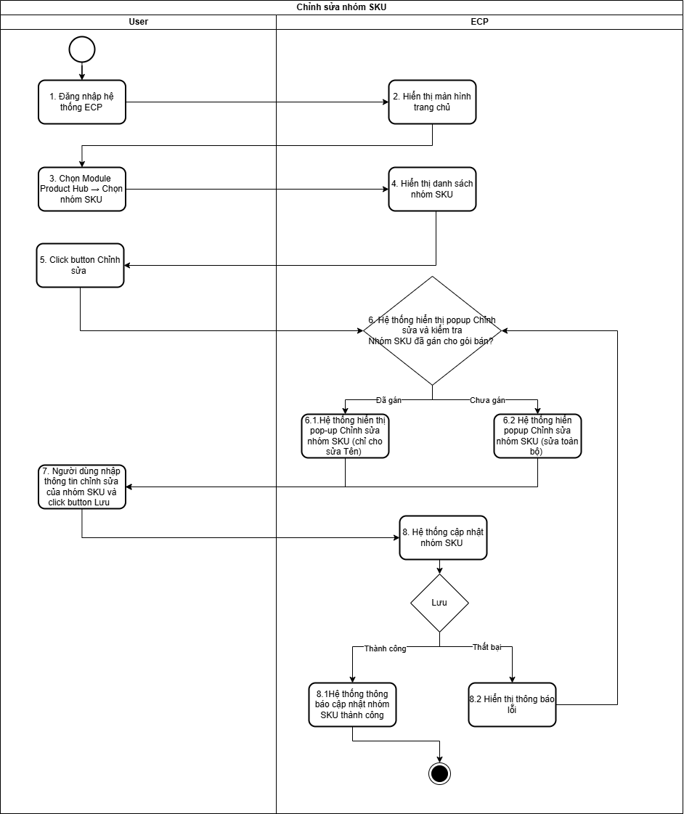
Mô tả luồng nghiệp vụ

TT | Bước | Mô tả thao tác
1 | Người dùng | Người dùng đăng nhập hệ thống ECP
2 | Hệ thống | Hiển thị màn hình trang chủ ECP
3 | Người dùng | Người dùng chọn Module Product Hub -> Chọn Tab nhóm SKU
4 | Hệ thống | Hệ thống hiển thị danh sách nhóm SKU
5 | Người dùng | Chọn nhóm SKU cần chỉnh sửa  Click button Chỉnh sửa
6 | Hệ thống | Hệ thống hiển thị màn hình chỉnh sửa nhóm SKU và kiểm tra Nhóm SKU đã gán cho gói bán chưa?  6.1 Nếu đã gán: Hệ thống hiển thị pop-up Chỉnh sửa nhóm SKU- Chỉ cho sửa Tên nhóm SKU  6.2 Nếu chưa gán: Hệ thống hiển thị popup Chỉnh sửa nhóm SKU- Cho phép sửa toàn bộ thông tin nhóm SKU
7 | Người dùng | Người dùng nhập thông tin chỉnh sửa của nhóm SKU và Click button Lưu
8 | Hệ thống | Hệ thống thực hiện lưu nhóm SKU vừa cập nhật  Nếu thành công chuyển bước 8.1  Nếu thất bại chuyển bước 8.2
8.1 | Hệ thống | Hệ thống thông báo cập nhật nhóm SKU thành công
8.2 | Hệ thống | Hệ thống hiển thị thông báo lỗi

3.3 Giao diện
Wireframe
TH1: Nhóm SKU đã được gán vào SKU-> Không cho phép chỉnh sửa Loại nhóm SKU và Danh sách thiết bị hoặc dịch vụ

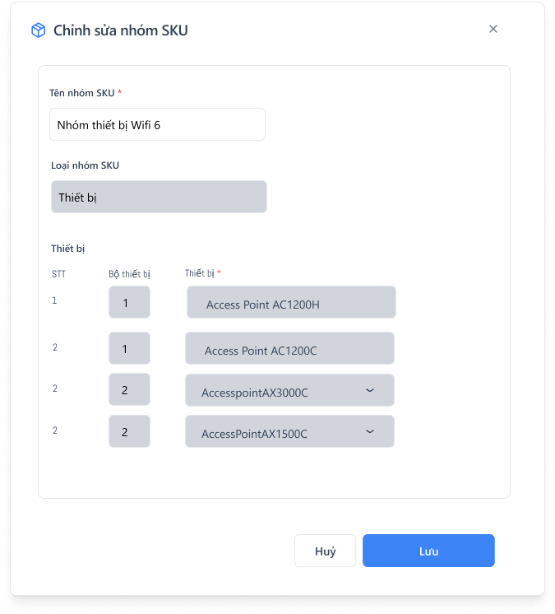

TH2: Nhóm SKU chưa được gán vào SKU-> Cho phép chỉnh sửa
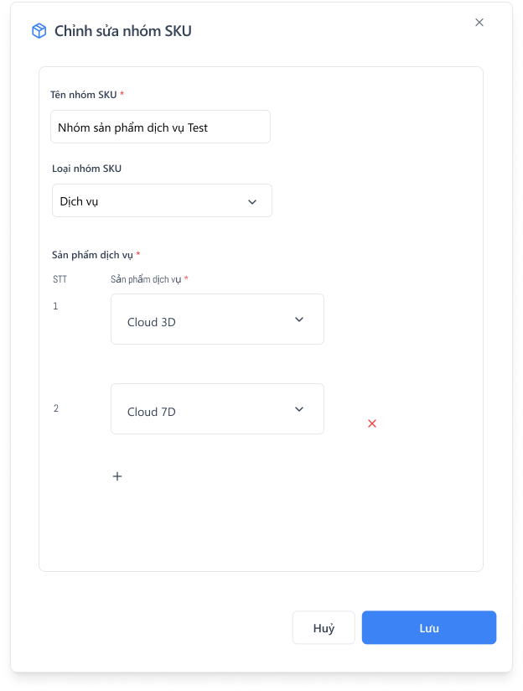

Mô tả trường dữ liệu
STT | Tên trường | Kiểu dữ liệu | Bắt buộc | Giá trị khởi tạo | Mô tả chi tiết
1 | Chỉnh sửa nhóm SKU | Popup | N | N/A | Hiển thị popup chỉnh sửa nhóm SKU
2 | Tên nhóm SKU | Textbox | Y | Placeholder: Nhập tên nhóm SKU | Cho phép người dùng chỉnh sửa tên nhóm SKU  Maxlength: 255 ký tự  Tự động trim khoảng trắng 2 đầu  Nếu để trống, hệ thống thông báo "Tên nhóm SKU không được để trống"  Nếu quá 255 ký tự, hệ thống thông báo "Tên nhóm SKU không được vượt quá 255 ký tự"
3 | Loại nhóm SKU | Dropdown | Y | Dịch vụ / Thiết bị | - Nếu nhóm SKU đã được gán vào gói bán thì không cho phép chỉnh sửa  - Nếu nhóm SKU chưa được gán vào gói bán thì cho phép chỉnh sửa
TRƯỜNG HỢP 1 – NHÓM SKU = DỊCH VỤ
4 | STT | Label | N | Auto | Số thứ tự dòng tự tăng
5 | Sản phẩm dịch vụ | Dropdown | Y | Rỗng | Chọn SKU dịch vụ  Danh sách chỉ lấy SKU có Loại sản phẩm = Dịch vụ  - Nếu nhóm SKU đã được gán vào gói bán thì không cho phép chỉnh sửa  - Nếu nhóm SKU chưa được gán vào gói bán thì cho phép chỉnh sửa
6 | Xoá dòng | Icon button | N | N/A | Xoá SKU khỏi nhóm  - Nếu nhóm SKU đã được gán vào gói bán thì không cho phép xóa SKU  - Nếu nhóm SKU chưa được gán vào gói bán thì cho phép xóa SKU  - Chỉ cho phép xóa từ dòng 2
7 | Thêm dòng | Icon “+” | N | N/A | Thêm SKU dịch vụ  Cho phép thêm tối đa 50 dòng  - Nếu nhóm SKU đã được gán vào gói bán thì không cho phép Thêm SKU  - Nếu nhóm SKU chưa được gán vào gói bán thì cho phép thêm SKU
TRƯỜNG HỢP 2 – NHÓM SKU = THIẾT BỊ
8 | STT | Label | N | Auto | Số thứ tự dòng
9 | Bộ thiết bị | Number | N | 1 | Cho phép nhập bộ thiết bị  Chỉ được nhập số  - Nếu nhóm SKU đã được gán vào gói bán thì không cho phép chỉnh sửa bộ thiết bị  - Nếu nhóm SKU chưa được gán vào gói bán thì cho phép chỉnh sửa bộ thiết bị
10 | Thiết bị | Multi Select Dropdown | Y | N/A | Chọn 1 SKU thiết bị  Danh sách SKU chỉ lấy SKU có Loại sản phẩm= Thiết bị  Cho phép thêm tối đa 50 thiết bị  - Nếu nhóm SKU đã được gán vào gói bán thì không cho phép chỉnh sửa  - Nếu nhóm SKU chưa được gán vào gói bán thì cho phép chỉnh sửa
11 | Xoá thiết bị | Icon “X” | N | N/A | Xoá một thiết bị  - Nếu nhóm SKU đã được gán vào gói bán thì không cho phép xóa  - Nếu nhóm SKU chưa được gán vào gói bán thì cho phép xóa
12 | Xóa tất cả thiết bị | Icon “X” | N | N/A | Xoá tất cả thiết bị  - Nếu nhóm SKU đã được gán vào gói bán thì không cho phép xóa  - Nếu nhóm SKU chưa được gán vào gói bán thì cho phép xóa
13 | Xoá dòng | Icon button | N | N/A | Xoá cả bộ thiết bị  - Nếu nhóm SKU đã được gán vào gói bán thì không cho phép xóa  - Nếu nhóm SKU chưa được gán vào gói bán thì cho phép xóa  - Chỉ cho phép xóa từ dòng 2
12 | Thêm dòng | Icon “+” | N | N/A | Thêm bộ thiết bị mới  Cho phép thêm tối đa 50 dòng  - Nếu nhóm SKU đã được gán vào gói bán thì không cho phép thêm  - Nếu nhóm SKU chưa được gán vào gói bán thì cho phép thêm
13 | Nút Huỷ | Button | N | N/A | Đóng popup
14 | Nút Lưu | Button | Y | Disable khi thiếu dữ liệu | Lưu nhóm SKU

